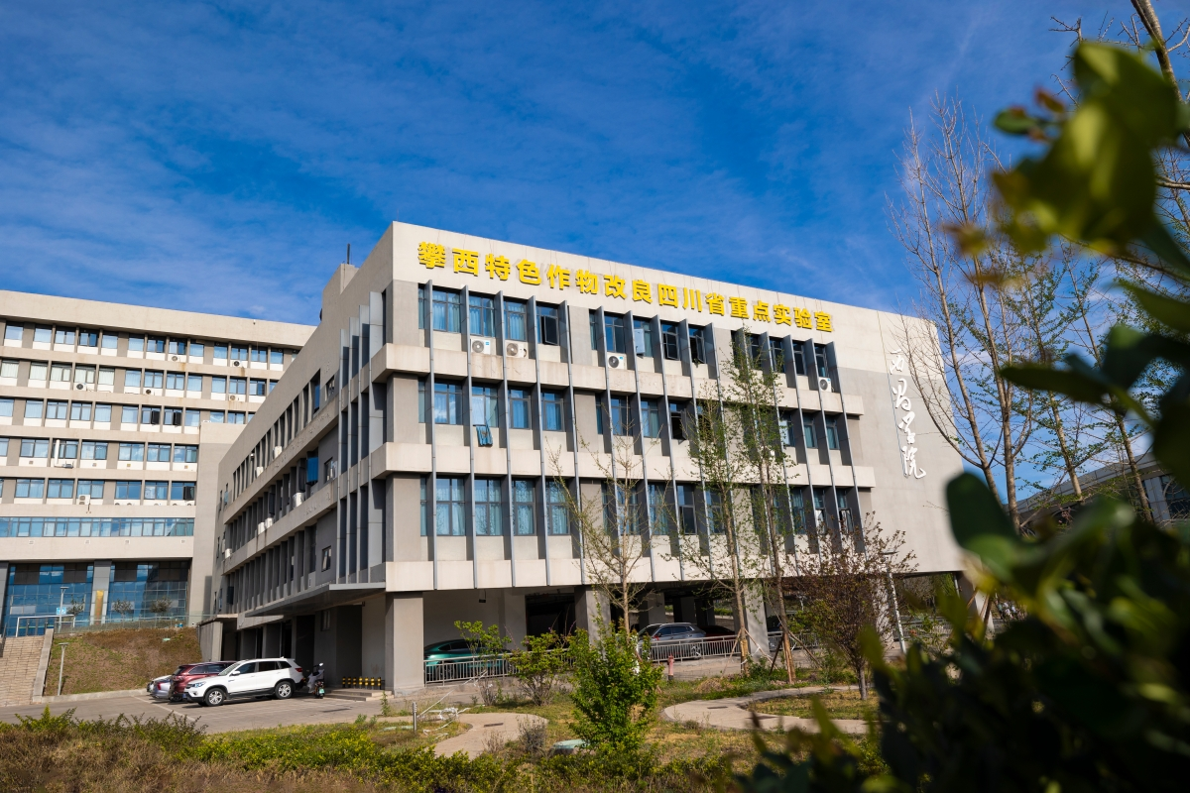
西昌学院动物科学学院办学溯源至 1939 年国立西康技艺专科学校畜牧科，拥有87年的办学历史，办学积淀深厚。学院现有动物医学、动物科学等 5 个本科专业，动物医学为国家级卓越农林人才改革试点专业、省级一流本科专业建设点，动物科学为国家级一流本科专业建设点。2026 年获批兽医专业硕士学位授权点，设置动物疾病诊疗、动物疫病防控与检疫、兽药创制与安全评价、兽医大数据与动物健康管理 4 个研究方向，同年开始招收2027 年兽医专业硕士研究生。学院党建工作成效显著，获评四川省高等学校先进基层党组织，教师党支部为四川省教育工委认定的高校“双带头人”教师党支部书记工作室，现有在校学生1795人。学院立足攀西资源禀赋，服务乡村振兴及西南民族地区畜牧产业发展，聚焦高层次应用型兽医人才培养。

学院组建专兼结合的双师型师资队伍，现有专任教师 80 人，教授 10 人、副教授 39 人，博士 50 人，博士占比 62.5%，建有 2 个省级优秀教学团队。汇聚天府学者特聘专家、银龄特聘教师，拥有教育部高等学校动物生产类教指委委员、四川省各类教指委委员、四川省十大杰出兽医、省学术和技术带头人后备人选、凉山州学术和技术带头人等高层次人才，23 名教师担任科技特派员，深度服务地方产业发展。聘请 18 名行业一线高级技术专家担任校外导师，实行双导师制。多名教师具备硕导资质，长期与四川农业大学、石河子大学、宁夏大学等开展研究生联合培养，可全面满足兽医专硕理论教学、科研攻关与实践指导需求。
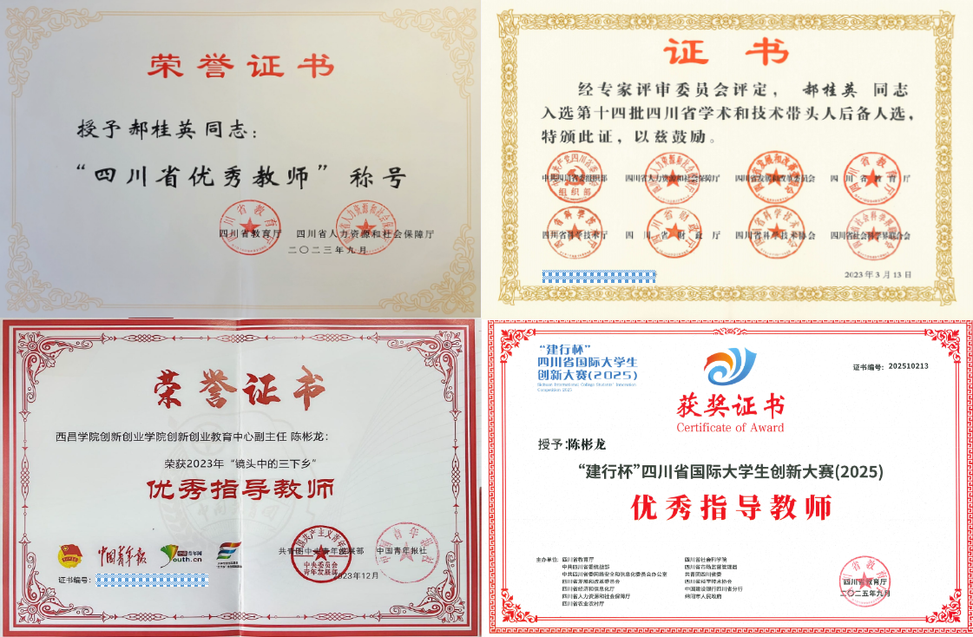
学院科研实践平台完备，拥有 3 个四川省教育厅重点实验室、3 个校级工程技术研究中心，配套攀西教学动物医院等实践载体，设 3 个校级科研创新团队。建有国家级校外农科教合作人才培养基地，同 15 家行业龙头企业共建实习实训基地，可满足研究生临床诊疗、疫病检测、新药研发、畜禽科学试验等实践研究需要。与省内外多所高校开展科研协同与资源共享，平台全面覆盖兽医硕士各研究方向，可充分保障研究生课程实验、课题研究、不少于 6 个月专业实践等全部培养环节实施。
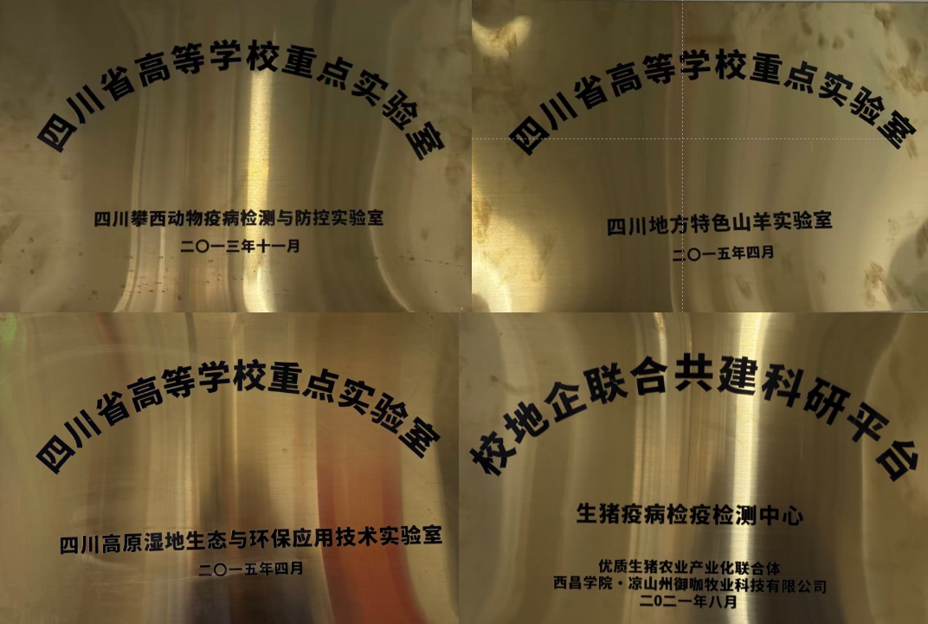

学院持续深化新农科教育教学改革，建成国家级一流本科课程、国家级一流本科专业、国家级卓越农林人才改革试点项目等国家级、省级质量工程项目25项，校级教改项目 40 余项。近五年承担教育部、四川省等各级教改课题 18 项，获四川省政府教学成果二等奖 4 项、三等奖 2 项，多部课程获评省级示范课程，出版多部专业教材专著。构建三段式产教融合实践教学模式，实践教学占比 31%，将产业案例、行业标准融入教学，成熟的课程与实践育人体系，为兽医专硕人才培养筑牢教学根基。
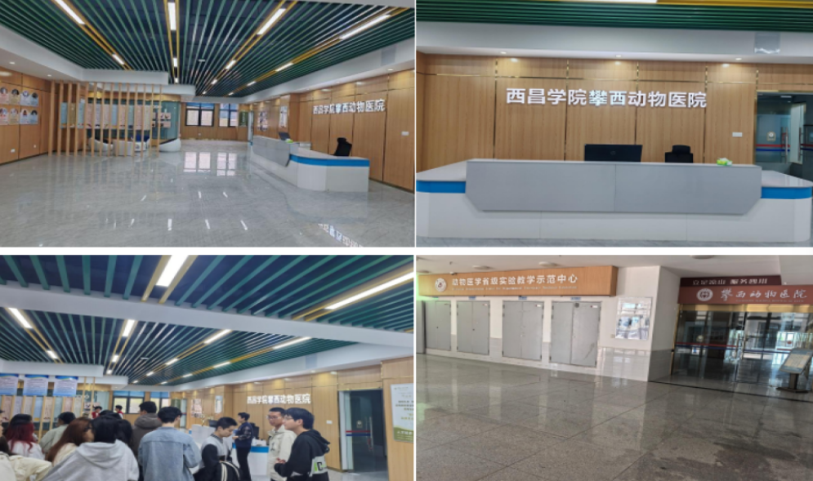
学院聚焦民族地区畜牧业发展现实问题开展科研攻关。近五年承担国家自然科学基金6项、省部级科研项目30余项、厅局级课题50余项，科研到账经费累计3000余万元；获省级科技进步二等奖1项、三等奖2项，国家级行业协会成果二等奖2项，厅州级科技成果奖15项；授权国家专利46项，出版教材专著30部，公开发表学术论文500余篇，其中SCIE收录100余篇。研究成果覆盖动物疾病诊疗、人兽共患病防控、民族中兽药开发、特色畜禽资源保护利用等领域，多项成果实现产业转化，相关技术服务广泛覆盖川西南农牧区域，切实服务地方乡村振兴与畜牧产业高质量发展。
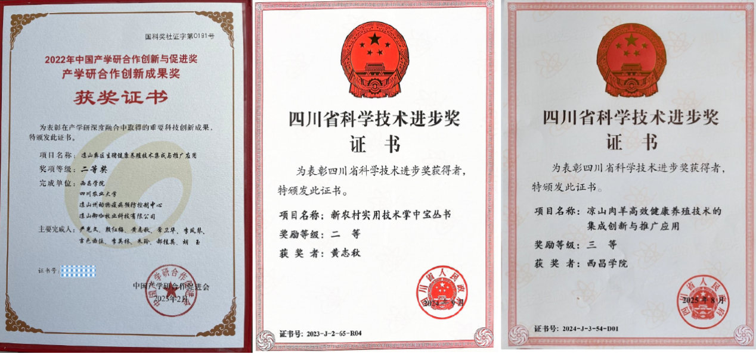
学院重视学生创新实践能力培养，搭建完善科创竞赛育人平台。近五年学生获批省级及以上大创项目 170 余项，在全国动物医学专业技能大赛、全国大学生生命科学竞赛、“互联网+”“挑战杯”等高水平学科竞赛中，斩获国家级特等奖、一、二等奖及省级金、银等多项奖项，获得多项国家专利，部分创新成果落地应用。本科毕业生考研录取率稳定 20% 以上，大批学生考入国内重点农林院校深造，浓厚的科创氛围，为硕士研究生创新能力培养提供良好支撑。
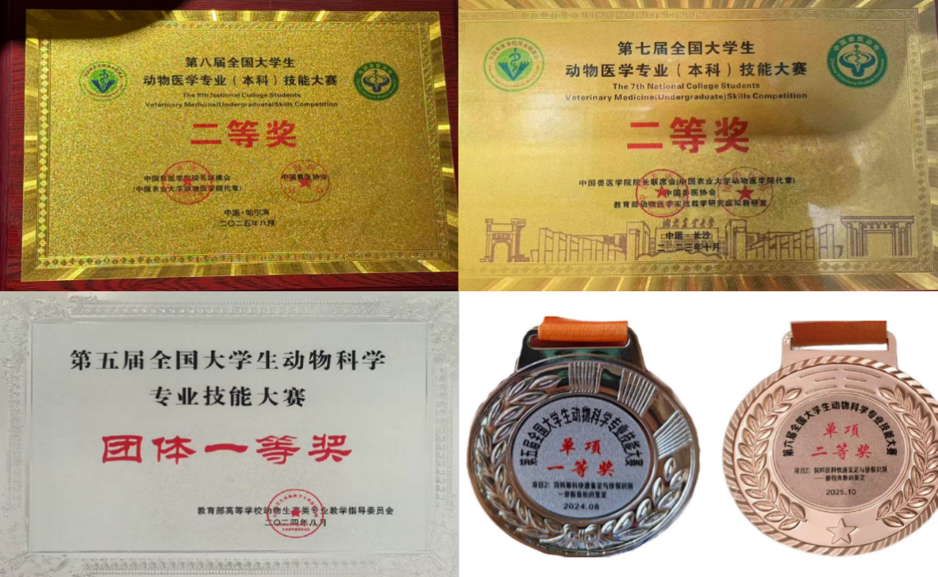

- 招生专业（方向）
- 动物疾病诊疗：依托省级实验教学示范中心、攀西教学动物医院，开展伴侣动物与农场动物疾病诊疗、快速检测技术研发、区域特色动物疫病标准化诊疗方案研究，强化临床诊疗技术创新与推广应用。
- 动物疫病防控与检疫：聚焦民族地区人兽共患病与兽医公共卫生安全，开展动物疫病病原学、流行规律、快速检测与综合防控技术研究，支撑区域动物防疫体系与公共卫生安全建设。
- 兽药创制与安全评价：依托民族地区特色药用植物资源，开展中兽药创制、药理研究、保健制剂研发与安全评价，服务畜禽养殖“减抗、替抗”产业发展需求。
- 兽医大数据与动物健康管理：融合信息技术与兽医临床实践，搭建民族地区动物健康大数据平台，开展疫病流行预警、病原溯源、智能健康管理研究，助力智慧畜牧产业高质量发展。
- 招生目录
学院 | 专业代码及名称 | 学习形式 | 初试科目 | 复试科目 | 备注
动物科学学院 | 095200 兽医（专业学位） | 全日制 | ①101 思想政治理论②204 英语二③343 兽医基础④803 基础生物化学 | 兽医专业综合 | 学校按照教育部、四川省有关政策文件的要求制定并发布复试工作方案和细则，届时请各位考生及时关注我校学科与研究生处发布的信息
- 报考程序
报名包括网上报名和网上确认两个阶段。所有考生均须在规定时间内参加网上报名和网上确认，并到网上确认网报信息、缴费和采集本人图像等相关电子信息。具体事宜请查询“中国研究生招生信息网”。
- 奖助政策
奖助项目 | 标准 | 备注
国家奖学金 | 20000 元 / 人 | 名额由国家统一下达
国家助学金 | 6000 元 / 年 | 资助无固定工资收入全日制研究生
学业奖学金 | 一等：10000 元 / 年・人 二等：8000 元 / 年・人 三等：6000 元 / 年・人 四等：4000 元 / 年・人 | 按比例覆盖在读研究生
新生奖学金 | 10000 元 / 生 | 仅限一志愿录取全日制新生，研一年级发放
研究生创新计划项目 | 社科类：1000-5000 元 / 项 自然科学类：3000-10000 元 / 项 | 按立项评审结果执行
“三助” 岗位津贴 | 不低于 500 元 / 月 | 每年按 10 个月核发，按需设岗聘用
临时困难补助 | 视实际情况核定 | 用于帮扶突发重大经济困难学生
生源地信用助学贷款 | 按国家助学贷款政策执行 | 家庭经济困难学生通过 “绿色通道” 申请
住宿费 | 学制内免收 | 仅限全日制研究生

- 参考书目
科目代码 | 科目名称 | 参考书目
343 | 兽医基础（含普通动物学、微生物学，各 75 分） | 1.《普通动物学》（第 4 版），刘凌云、郑光美，高等教育出版社2.《微生物学教程》（第 4 版），周德庆，高等教育出版社
803 | 基础生物化学 | 《生物化学简明教程》（第 6 版），魏民、张丽萍、杨建雄，高等教育出版社

- 了解更多
了解更多：https://www.xcc.edu.cn/xkyyjsc/zsgz/zsjzml/882344/index.html
联系人：郝老师：18981532614 张老师：13890423559 咨询群：1064191912

